Конспект НОД «Зачем нужны ракеты и звездолѐты?» ( с применением конструктора ТИКО) для детей старшего дошкольного возраста

Цель: развивать умения анализировать фигуру, выбранную для конструирования, и собирать конструкцию по образцу.
Задачи:
1.Научиться определять форму геометрических фигур с помощью осязания (на ощупь).
2.Познакомиться с различными видами космического транспорта и его назначением.
3.Научиться определять форму и количество геометрических фигур,
4.Развивать навыки пространственного ориентирования: - вправо, - влево, - по диагонали.
Материалы: конструктор ТИКО – набор «Фантазѐр».
ТИКО-поделки:
плоскостные (искусственный спутник);

План ОД

1. Приветствие с Зайчонком ТИКО (1 мин).
2.Логическое задание (5 мин).
Игра на развитие тактильных ощущений «Волшебный мешочек»: дети выбирают в мешочке фигуру на ощупь и называют еѐ.
3.Беседа по теме (11 мин).
Примерные вопросы и ответы:
-Как называется техника, которая используется для перевозки людей и грузов? (транспорт)
-Какие виды транспорта вы знаете? (наземный, воздушный, водный, подземный)
-Какой вид транспорта перевозит людей и грузы в безвоздушном космическом пространстве? (ракета, искусственный спутник, звездолѐт)
-Как называется данный вид транспорта? (космический транспорт)
-Какие функции выполняет космический транспорт? Для чего нам нужны ракеты и искусственные спутники?
Ответ: Главные задачи подобных аппаратов – исследование поверхности различных планет, отслеживание метеоусловий, поддержание коммуникаций через спутники (для работы телевидения, мобильных телефонов и другой техники), а также появившийся относительно недавно космический туризм. Интересно, что некоторые космические суда перевозят грузы без помощи космонавтов – кораблѐм управляют роботы или автоматизированная система управления.
4.Работа с карточкой (10 мин).
Задание: Сконструируй спутник, расчерти схему и раскрась схему.

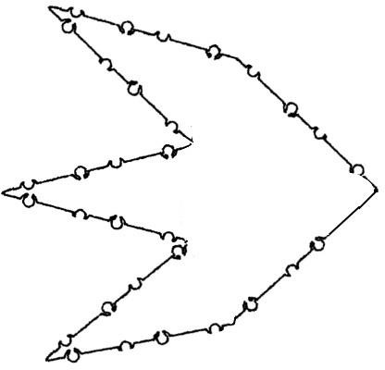
4.Игровое общение (3 мин).
Физкультминутка «Запуск спутника».
Спутники на старте! Начинаем обратный отсчѐт от 10 до 1. После отсчѐта спутники взлетают с космодрома и совершают полѐт до тех пор, пока не начнѐтся отсчѐт в прямом порядке от 1 до 10.На счѐт 10 все спутники должны вернуться на космодром

Физкультминутка «Запуск спутника».
- Спутники на старте! Начинаем обратный отсчѐт от 10 до 1. После отсчѐта спутники взлетают с космодрома и совершают полѐт до тех пор, пока не начнѐтся отсчѐт в прямом порядке от 1 до 10. На счѐт 10 все спутники должны вернуться на космодром.

